YHXHG消弧消谐装置

用

户

手

册

上海益护电气科技有限公司

前 言
在中性点非有效接地的3～35kV电网中，除雷电过电压外，由单相间歇电弧接地及谐振引起的过电压最为频繁，且有较高的幅值和较长的持续时间，对电气设备的内绝缘造成积累性损伤，在外绝缘薄弱点造成对地击穿或相间闪络,引发短路事故、造成无间隙氧化锌避雷器爆炸等。
目前，限制弧光接地过电压的主要措施仍是将电网中性点经消弧线圈接地。但消弧线圈并不能限制间歇性电弧接地过电压，甚至因消弧线圈的存在，电弧重燃可能在恢复电压最大时刻才发生，使弧光接地过电压更高。消弧线圈不能补偿接地电流中的高频分量和有功分量，高频性的间歇电弧接地故障不能消除，在有功分量大于一定值时，故障点接地电弧同样不能自熄。实际运行经验也证明，在中性点经消弧线圈接地的3～35KV电网中，由弧光接地和谐振引发的事故时有发生。

目 录

一 产品型号说明 ………………………………………………………………………………………………3
二 用途及特点 … ………………………………………………………………………………………………3
三 使用条件 ……………………………………………………………………………………………………3
四 装置额定参数 ………………………………………………………………………………………………4
五 工作原理简介 ………………………………………………………………………………………………4
六 ZK微机主控使用说明 ………………………………………………………………………………5
七 试验方法、项目及技术要求 ………………………………………………………………………………7
八 投运 . …………………………………………………………………………………………………………7
九 使用须知 ………………………………………………………………………………………………………8
十 简易故障排除 …………………………………………………………………………………………………8
十一 储存、安装 ……………………………………………………………………………………………………8
十二 售后服务 ………………………………………………………………………………………………………8

一、产品型号说明
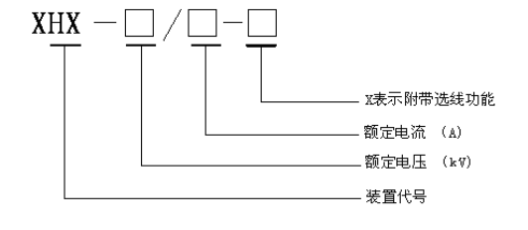

二、用途及特点
1）装置的用途：
XHG消弧消谐柜，是我公司为解决谐振过电压和弧光接地过电压对中性点非有效接地电网的侵害而研制、生产的最新产品。广泛应用于我国电力、冶金、化工、煤炭、石油等3～35KV电网中。
2）装置的特点：
a)能将各类过电压限制到较低的水平，使因过电压引起的绝缘事故大为减少。
b)其消弧和限制过电压的机理与电网电容电流的大小无关，因而其保护性能不受电网运行方式的改变和电网
扩大的影响。
c)原来按设计规范要求应安装消弧线圈的系统可以不再安装；而且其限制弧光接地过电压的功能比装设消弧线圈更好、更完善。
d)使这类电网中金属氧化锌避雷器（MOA）发生爆炸的几率大为减少。
e)系统无需再配置专用的消谐装置，而其效果更好。
f)整个装置与PT组成一台高压开关柜，结构简单，体积小，安装调试方便，适用范围广。
三、使用条件
我公司生产的YHXHG消弧消谐柜，是一种以高性能微处理器为核心部件的智能型设备，使用时在非特殊要求及许可的前提下，必须满足以下工作条件：
1）电源电压： 220V±10％ AC/DC
2）环境温度：－30℃～＋60℃ ；同时该月平均温度≤＋25℃。
3）安装地海拔高度： 2000m 及以下
4）大气条件：安装地月平均最大相对湿度≤90％，日平均相对湿度≤95％。
5）污染等级：无严重影响装置绝缘性能的腐蚀性或爆炸性介质。

四、装置的额定参数
1.额定频率（Hz）：50
2.额定电压（kV）：3、6、10、15、20、35
3.额定电流（A）：10、31.5、50、100、125、160、200
4.额定短路开断电流（kA）：50
五、工作原理简介
微机控制器YH-ZK根据电压互感器传过来的电压信号对系统运行状况进行监测：
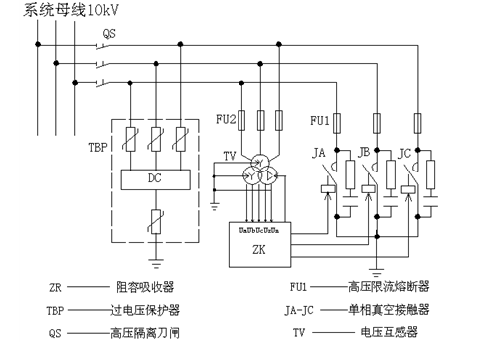
图1 XHG消弧消谐柜原理图
a)当系统发生单相接地时，微机控制器根据TV传来的电压信号进行计算处理，判断接地相别及接地性质，根据接地性质，微机控制器ZK主控器做出如下处理：
- 如果发生的故障是金属性的直接接地或稳定性电阻接地或是TV断线故障，ZK主控器发出指示和告警信号，等待值班人员或微机选线处理。
- 如果接地故障是不稳定的间歇性弧光接地，则ZK主控器判断接地的相别，同时发出指令使故障相的真空接触器闭合，使系统由不稳定的弧光接地快速转变成稳定的金属性接地，故障相电压降为零，电弧消失。数秒后，再令接地的高压真空接触器断开，这时在故障相接入阻容吸收器，若故障消失，说明这一电弧接地故障是因过电压冲击引起的瞬时性接地故障，系统恢复正常运行。如果接触器断开后，系统再次在原故障相出现稳定电弧接地，装置认定此故障为永久性的电弧接地故障，于是再次闭合故障相的高压真空接触器, 等待值班人员或微机选线处理。
b)当系统发生谐振时，微机控制器根据谐振类型进行不同的消谐：
- 如果系统发生的谐振是分频谐振，微机控制器ZK直接短接PT的开口三角绕组进行消谐；
- 如果系统发生的谐振是工频或高频谐振，微机控制器ZK主控器在TV的开口三角绕组接入消谐电阻进行消谐。
六、ZK主控器使用说明
6.1 LED显示意义
6.1.1装置上电，立即进入运行状态，LED循环显示A、B、C三TV二次电压Ua、Ub、Uc。
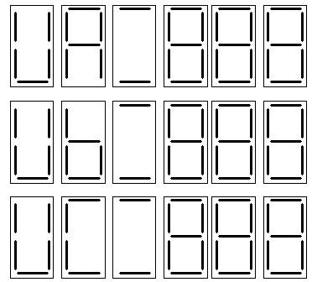
6.1.2装置本体故障LED最后一位显示E，第一、二位显示UA（Ub、Uc、Uo）电压回路故障，第一、二位显示01~32为选线零序电流回路故障，如:
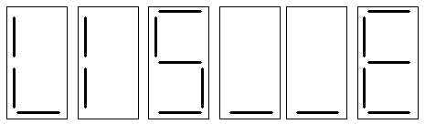
6.1.3 系统谐振LED显示:
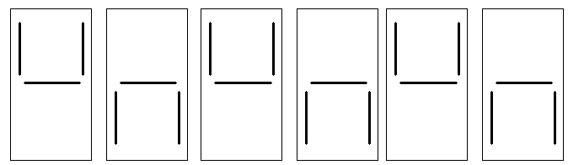
6.1.4 系统弧光接地LED显示(第二、三位为接地线路号，第五位为相别A、b、C):
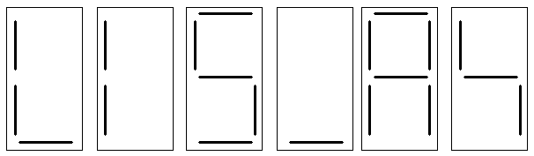
6.1.5系统直接接地LED显示(第二、三位为接地线路号，第五位为相别A、b、C):
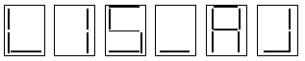
6.1.6系统经电阻接地LED显示(第二、三位为接地线路号，第五位为相别A、b、C):
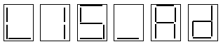
6.1.7 TV熔断器熔断LED显示(第五位为相别A、b、C)：
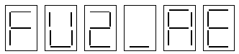
6.1.8瞬间接地LED显示(第二、三位为接地线路号)：
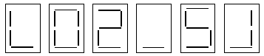
6.1.9 三相不平衡LED显示(系统一次故障):
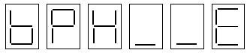
6.2 按键操作
6.2.1在运行状态按“时钟”键，可查看时间和对时。
a) 第一次按“时钟”键，LED显示年、月、日，按“+”或“－”键，进行日期调整，按“确认”键确认本次调整有效。
b) 再次按“时钟”键，LED显示时、分、秒，按“+”或“－”键，进行时间调整，按“确认”键确认本次调整有效。
6.2.2在运行状态按“设定”键，可设定装置的选线回路数和通讯地址。
(1)第一次按“设定”键，LED显示OLC=00,按“▲”或“▼”键，进行选线回路数调整,出厂默认为0，按“确认”键确认本次调整有效，显示
L—good。
(2)再次按“设定”键，LED显示阿Add=00,按“▲”或“▼”键，进行通讯地址调整,出厂默认为0，按“确认”键确认本次调整有效，显示
A—good。

- 6.2.3在运行状态按“查询”键，可查看故障记录。
a）第一次按，显示：次数（01~15）、接地线路和故障性质、以后每次按，依次显示：发生日期（年、月、日）、发生时间（时、分、秒）、A相最高电压（峰值）、B相最高电压（峰值）、C相最高电压（峰值）。
b) 次数“01”为最近一次故障信息，显示完一次信息，再按则显示前一次故障信息。
c) 当显示的故障信息为00时，说明无故障发生。
6.2.4在运行状态按“设定”键，可进行线路数、装置地址、三相电压增益设定。操作同时间调整。
6.2.5在隔离刀闸处于分闸位置，控制器在运行状态，按“试验”键，可进行单相高压接触器分、合闸试验及报警、消谐回路试验。
a) 第一次按“试验”键，显示“H—A”， 按“确认”则执行，显示“A—H”。再按“确认” 键，则分闸,显示“A—F”。
b) B、C、J、试验同A。
6.2.6在稳定性弧光接地时，按“▼”键，消弧动作复归。
在系统发生故障、装置动作报警时，按“▼”键，可解除报警。
6.2.7 在调试状态，同时按“确定”和“退出”键，即可清除故障记录。按“退出”键，立即返回运行状态。在调试状态若5分钟不按键，自动返回运行状态。
七、试验方法、项目及技术要求
（一） 结构检查
元件规格型号应符合图纸、带电导体相间和相对地空气绝缘距离应符合规范要求、一次、二次线的连接应紧固、元件固定牢靠。
（二） 机械操作特性试验
隔离开关操作灵活，分合到位，辅助接点动作正常，接触良好。
给真空接触器合闸线圈分别加85%、100%、110%操作电压，接触器应可靠合闸，无卡阻；加30%操作电压，接触器不合闸。
（三）绝缘试验
主回路相间、相对地及真空接触器断口间:6kV系统32kV/1min;10kV系统42kV/1min;35kV系统95kV/1min无放电、闪络现象。
（四）模拟动作试验
给控制器零序电压回路分别加25Hz、80V电压和150Hz、110V电压，控制器和后台机应显示谐振信息，消谐接触器动作。
给控制器零序电压回路、三相中任意两相电压通道加100V/50Hz电压，另外一相电压通道不加电压，可模拟金属性接地；
给控制器零序电压回路、三相中任意两相电压通道加120V/50Hz电压，另外一相电压通道加35V/50Hz电压，可模拟弧光接地，控制器和后台机应显示接地信息。
试验时，应将PT二次电压及零序电压和装置接线端子断开。
八、投运
先给控制器加上电源，控制器LED循环显示三相线电压UA、UB、UC，运行指示灯闪亮。
再合真空接触器操作电源开关，按试合键对真空接触器进行合、分试验，检查实际动作的真空接触器与要试验的真空接触器是否一致，若不一致（如LED显示的应为A相真空接触器，而实际合上的为C相）应检查二次接线，确保一致。
合上隔离开关，控制器循环显示系统三相二次相电压，整套装置投入运行。
九、使用须知
用户单位应根据本站实际情况制定本站消弧消谐柜的运行规程。
运行人员应定期检查装置的工作电源，装置严禁失电。
装置正常运行不需要维护，系统故障装置动作后应对单相真空接触器进行检查，查看故障记录。
运行人员应定期检查装置的接地情况，严禁将装置的接地线开路。
十、简单故障排除
序号 | 故障现象 | 排除方法
1 | 设备无显示 | 检查电源
2 | 设备偶尔死机 | 按“复位”键复位系统。
3 | 设备经常死机 | 检查接地线是否接好，必要时测量接地电阻，应＜8欧姆。
注:对于通过上述方法无法排除的故障，请务必联系我公司，禁止自行拆机！
十一、储存、安装
装置应储存在空气流通、干燥的仓库中。
参照高压开关柜安装。
十二、售后服务
我公司对出厂的产品在售后服务方面有以下承诺：
对出厂的设备负责现场安装与调试；
自安装使用之日起，12个月内，如因质量问题不能正常使用，无偿为用户更换或维修；
长期以优惠的价格提供备品备件，对产品提供终生维修；
负责对用户进行技术和使用方面的培训。
我公司的产品实行终身服务制和24小时服务。

